Правила пожарной безопасности в лесу
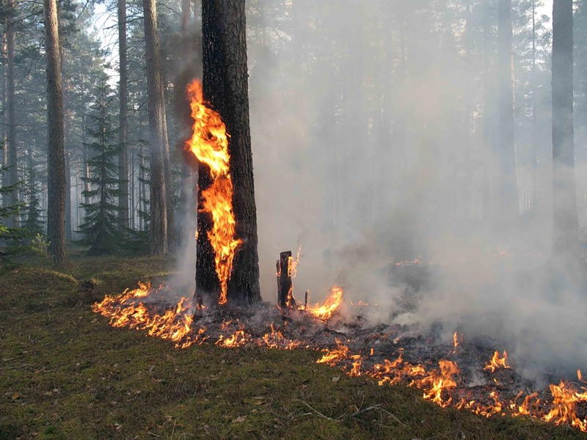
Пожар в лесу чаще всего возникает по вине человека: неосторожное обращение с огнем, непогашенный костер, брошенная спичка, детская шалость. Иногда причиной возникновения пожара может служить молния.
Будьте предельно осторожны с огнем на любой природной территории. Чтобы ваша неаккуратность не стала причиной больших проблем, выполняйте следующие правила:
- НЕ поджигайте сухую траву на полях и полянах. Если вы увидите, что это делают другие, постарайтесь их остановить и объяснить, что травяные палы очень опасны
- НЕ разводите костер в сухом лесу. Прежде всего, убедитесь, что кострище располагается на минеральной почве (песке или глине). Прежде чем развести костер сгребите лесную подстилку с кострища и вокруг нее в радиусе одного метра
- НЕ оставляйте не затушенные костры. Хорошо залейте костер перед уходом. После этого разгребите золу и убедитесь, что под ней не сохранилось тлеющих углей, если сохранились – то залейте еще раз.
- НЕ уходите от залитого костра, пока от него идет дым или пар. О том, чем заливать костер, позаботьтесь заранее
- НЕ бросайте в лесу непотушенные спички или окурки
- НЕ пользуйтесь в лесу различными пиротехническими изделиями: петардами, бенгальскими огнями, свечами и т.п.
- НЕ заезжайте в лес на автомобилях и особенно мотоциклах. Искры из глушителя могут вызвать пожар, особенно в сухом лесу с лишайниковым покровом
- Небольшой костер можно потушить своими силами. До этого достаточно пучка веток лиственных деревьев. Если под руками имеется лопата, то огонь можно засыпать землей
- Объясните вашим друзьям и знакомым, что их неосторожность может послужить причиной пожаров

ОСТОРОЖНОСТЬ – САМЫЙ ДЕЙСТВЕННЫЙ СПОСОБ БОРЬБЫ С ЛЕСНЫМИ ПОЖАРАМИ

В СЛУЧАЕ ВОЗНИКНОВЕНИЯ ПОЖАРА НЕМЕДЛЕННО ЗВОНИТЕ ПО ТЕЛЕФОНУ «01»
ПО МОБИЛЬНОМУ ТЕЛЕФОНУ «112»

